КОНСПЕКТ ЗАНЯТИЯ ПО ДЕКОРАТИВНОМУ РИСОВАНИЮ

Тема. «Лошадка».
Программа. «От рождения до школы».
Возраст. 3 – 4 года.
Направление. «Художественно-эстетическое».
Основная образовательная область. «Художественное творчество».
Интегрированные образовательные области. «Музыка», «Чтение художественной литературы», «Физическое развитие».
Форма проведения. Тематическое занятие.
Цели. Продолжить знакомить детей с дымковской игрушкой. Закрепить умение составлять узоры по мотивам народных росписей, выразительно читать стихи. Развивать познавательный интерес к декоративно-прикладному искусству. Воспитывать любознательность.
Планируемый результат: Дети различают и называют дымковские игрушки, элементы их росписи, цвета, которые используются для неё; умеют составлять узор по мотивам дымковской росписи.
Методы и приёмы. Демонстрационный метод (показ игрушки, показ образца, показ способа действий, демонстрация иллюстраций), рассказ воспитателя, чтение стихов детьми, практическая работа, игра.
Наглядные средства обучения. Дымковские игрушки, фотография села Дымково, иллюстрации, фотографии с изображением дымковских игрушек, образец лошадки; силуэты лошадок, цветной пластилин, доска для лепки, стеки, салфетки.
Организация детей. На ковре, за столами.
Индивидуальная работа. Разучить с детьми стихи про дымковские игрушки.
Словарная работа. Дымково, дымковские игрушки, дымка, узор, роспись, силуэт; индюк, уточка, птичка, барашек, олень, лошадка.
Предварительная работа. Дети знакомятся с нетрадиционной техникой рисования – пластилинографией, выполняют работы в этой технике.
Структура занятия.
1. Организационный момент.
2. Рассказ о дымковских игрушках.
3. Рассматривание дымковских игрушек.
4. Игра «Покажи игрушку».
5. Физкультминутка «Лошадка».
6. Показ образца и приёмов работы.
7. Самостоятельная работа детей.
8. Анализ детских работ.
9. Выставка детских работ.

Ход занятия

1. Организационный момент.
− Ребята, вы любите играть с игрушками? Сейчас мы с вами познакомимся с необычными игрушками. Это дымковские игрушки.

2. Рассказ о дымковских игрушках.
− Они попали к нам из села Дымково.
(Показ фотографии села Дымково)
С высокого берега реки Вятки, на котором стоит город Вятка, видно заречное село Дымково. Зимой, когда топятся печи, летом, когда туман, все село – будто в дыму, в дымке. Отсюда и название «Дымково». Здесь в далекую старину и зародилась эта игрушка, которую так и назвали, дымковской, или ласково – дымкой.
Эти игрушки белые как снег. А на них нарисованы яркие кружочки, клеточки, полоски.
Дымковские игрушки можно узнать по этим красивым узорам. Сначала мастера делают их из глины. Но ведь глиняные игрушки выглядят не очень нарядно. Поэтому их покрывают белой краской и расписывают яркими узорами.
(Воспитатель демонстрирует иллюстрации, фотографии с изображением дымковских игрушек)

3. Рассматривание дымковских игрушек.
− Сейчас мы с вами посетим волшебный музей дымковской игрушки. Дети подходят к столу, на котором представлена выставка дымковских игрушек. Все вместе рассматривают их.
4. Игра «Покажи игрушку».
− Послушаем стихи про игрушки, которые выучили для вас ребята. Они будут читать их для вас, а вы должны выбрать и показать эти игрушки.
Стихи про дымковские игрушки

Индюк
Вот индюк нарядный,
Весь такой он ладный,
У большого индюка
Все расписаны бока.
Всех нарядом удивил,
Крылья важно распустил.
Уточка
Уточка-Марфуточка бережком идет,
Уточек-марфуточек купаться ведет.
Барашек
Барашек-свисток
Левый рог – завиток,
Правый рог – завиток,
На груди – цветок.
Бока крутые,
Рога золотые,
Копыта с оборкой,
На спине Егорка.
Олень
Через горные отроги,
Через крыши деревень
Красноногий, желторогий
Мчится глиняный олень.

Птичка
С виду, птичка – невеличка.
Только птичка не порхает –
В небеса не улетает.
Красотою удивляет!
Лошадка
Ах, лошадка, какая:
Грива золотая.
По бокам кружочки,
Из точек, точек, точек.
Дымковские игрушки
Все игрушки не простые,
А волшебно расписные,
Белоснежны, как березки,
Кружочки, клеточки, полоски –
Простой, казалось бы узор,
Но отвести не в силах взор.

5. Физкультминутка «Лошадка».
− Сейчас мы с вами поиграем.
Цок, цок, цок, цок! (Детки поочередно топают ножками - то одной, то другой.)
Я лошадка - белый бок! (Повороты, ручки на талии.)
Я копытцем постучу, (Ходьба на месте.)
Если хочешь - прокачу! (Легкий бег на месте.)
Посмотри, как я красива,
Хороши и хвост и грива. (Взмахи руками в одну и в другую сторону.)
Цок, цок, цок, цок,
Я лошадка - белый бок! (Детки кружатся на месте)

6. Показ образца и приёмов работы.
− Давайте вспомним, какие узоры дымковской росписи вы знаете.
− Скажите, какие цвета используют для дымковских игрушек?
− Ребята, посмотрите перед вами лежат силуэты лошадок.
Сегодня мы будем украшать их дымковским узором необычным способом.
(Показ образца)
Для этого мы будем использовать цветной пластилин. Из пластилина сделаем жёлтые, красные, зелёные кружочки и украсим ими лошадку.

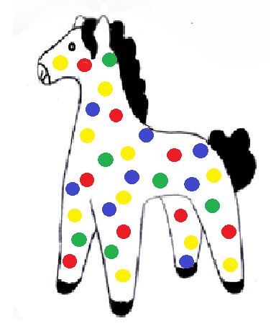
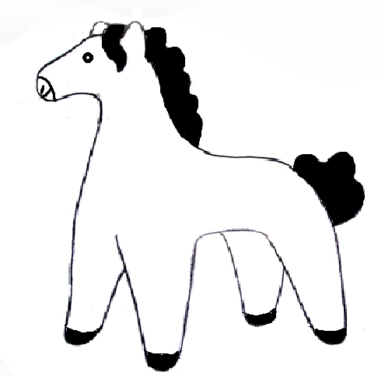

7. Самостоятельная работа детей.
Во время самостоятельной работы воспитатель держит в поле зрения всех детей, помогает им, следит за их посадкой, за техникой исполнения работ. В группе звучат русские народные мелодии.

8. Анализ детских работ.
9. Выставка детских работ.

Список использованной литературы

1. Казакова, Р. Г. Занятия по рисованию с дошкольниками / Р.Г. Казакова. – М.: Сфера, 2012. – 128 с.
2. Комарова, Т. С. Изобразительная деятельность в детском саду. Вторая младшая группа. ФГОС / Т. С. Комарова. – М.: МОЗАИКА – СИНТЕЗ, 2014. – 120 с.
3. От рождения до школы. Примерная общеобразовательная программа дошкольного образования / под ред. Н. Е. Вераксы, Т. С. Комаровой, М. А. Васильевой. – М.: МОЗАИКА – СИНТЕЗ, 2014. – 368 с.
4. Сакулина, Н. П. Изобразительная деятельность в детском саду / Н. П. Сакулина – М.: Просвещение, 1992. – 134с.
5. Тихомирова, О. Ю, Лебедева, Г. А. Пластилиновая картина / О. Ю. Тихомирова, Г. А.Лебедева. – М.: МОЗАИКА – СИНТЕЗ, 2011. – 85 с.

